KENTSEL DÖNÜŞÜM VE KENT GÜVENLİĞİ İLİŞKİSİ ÜZERİNE BİR DEĞERLENDİRME: ESENLER HAVAALANI MAHALLESİ ÖRNEĞİ
Hülya KÜÇÜK*
Pelin Pınar ÖZDEN**

Öz
Kentsel dönüşüm, bir alanın sosyal, ekonomik, fiziksel ve çevresel koşullarında iyileşme sağlamanın peşinde olan ve kentsel sorunlara çözüm getiren, kapsamlı ve bütüncül vizyon ve eylemler dizisidir. 2012 yılında çıkarılan 6306 sayılı Afet Riski Altındaki Alanların Dönüşümü Hakkında Kanun, kentsel dönüşüm ile ilgili usul ve esasları belirlemektedir. Ülkemizde son yıllarda afet riski olan bölgelerde yoğun bir şekilde kentsel dönüşüm uygulamaları yapıldığı görülmektedir. Kentsel dönüşüm uygulamalarının en temel dayanaklarından ve çıkış noktalarından biri kent güvenliğidir. Kentsel dönüşümün amaçları arasında daha güvenli kentler inşa etmek ve insanların yaşadıkları yerde güvende hissetmelerini sağlamak da yer almaktadır.
Avrupa Kentsel Şartı’nda ‘Güvenlik’ başlığı altında ‘olabildiğince suç, yasa dışı olay ve şiddetten arınmış emin ve güvenli bir kent’ nitelemesi kullanılmakta ve ilkeler önerilmektedir. Güvenli kent için, çarpık kentleşme olarak da bilinen plansız kentleşmenin önlenmesine yönelik tedbirlerin alınması, güvenli konutların inşası, açık yeşil alanların ve spor tesislerinin sosyo-kültürel alan ve tesislerin sağlıklı ve standartlara uygun bir şekilde sağlanması gerekmektedir. Bu bağlamda da güvenli kentlerin varlığı kentsel dönüşümle birlikte sağlanmaya çalışılmakta ve mahalle yapısından güvenlikli sitelere geçildiği görülmektedir.
Bu çalışmanın amacı kentsel dönüşüme uğramış alanların eski yerleşim yerine göre daha güvenli yerler olup olmadığını incelemektir. Çalışmada örnek alan olarak seçilen 2013 yılında kötü yapı stoğuna sahip olduğu ve olası bir depremde yıkılabileceği gerekçesiyle kentsel dönüşüm projesi olarak ilan edilen “Esenler Havaalanı Mahallesi”nde gerçekleştirilen kentsel dönüşüm ve kent güvenliği ilişkisi ele alınmaktadır. Çalışma kapsamında mahallede yaşayan ve evleri kentsel dönüşüme uğradıktan sonra sitede yaşamaya devam eden konut sahibi 50 kişi ile derinlemesine mülakat yapılmıştır. Bununla birlikte Havaalanı Mahallesi muhtarı, Esenler İlçe Emniyet Müdürlüğü ve Esenler Belediyesi yetkilileri ile de Havaalanı Mahallesi’nde meydana gelen kentsel dönüşümle birlikte güvenlik algısının değişip değişmediğini ölçmek üzere görüşmeler yapılarak mahalledeki güvenlik algısının ne yönde değiştiği ayrıntılı bir şekilde irdelenmiştir.
Çalışmadan elde edilen bulgulara göre, Havaalanı Mahallesi’nde yaşayan görüşmecilerin kentsel dönüşüm sonrasındaki güvenlik algısında olumlu bir değişme olduğu görülmektedir. Görüşmecilerin %80’i Esenler ilçesinin güvenlik açısından var olan olumsuz algısının Havaalanı Mahallesi özelinde büyük oranda ortadan kalktığını ifade etmektedir. Yeni konutlarda yaşamaya başlayan görüşmeciler kentsel dönüşümden sonra yapılan güvenlikli sitelerde kendilerini daha güvende hissettiklerini belirtmişlerdir. Bununla birlikte görüşmecilerin %5’i kentsel dönüşümle birlikte Esenler’de güvenlik kaygısının arttığını ifade etmiştir. Bunun nedenini çevrede olan hızlı değişim ve dönüşümün halkı zor durumda bırakmasından kaynaklandığını belirtmişlerdir.
Anahtar Kelimeler: Kentsel Dönüşüm, Kent Güvenliği, Esenler Havaalanı Mahallesi

AN EVALUATION OF THE RELATIONSHIP BETWEEN URBAN TRANSFORMATION AND URBAN SAFETY: ESENLER HAVAALANI NEIGHBOURHOOD CASE
Abstract
Urban transformation is a comprehensive and holistic set of visions and actions that seek to improve the social, economic, physical and environmental conditions of an area and address urban problems. The law no. 6306 on Transformation of Areas Under Disaster Risk, which was legislated in 2012, determines the principles and procedures related to urban transformation. In recent years, urban transformation practices have been performed in regions with disaster risk. One of the main pillars and exit points of urban transformation practices is urban security. The aims of urban transformation can be listed as building safer cities and ensuring that people feel safe in the places they live.
Under the title of “security” in the European Urban Charter, ‘a delicate and safe urban characterization, free from crime, illegal incidents and violence’ is used and principles are recommended. For the safe city, it is necessary to take measures to prevent unplanned urbanization, also known as distorted urbanization. In addition, the construction of safe houses, green spaces and sports facilities, socio-cultural areas and facilities need to be provided in a healthy and compliant manner in accordance with the standards. In this context, the existence of safe cities is tried to be provided together with the urban transformation and it is seen that there is a transition from neighbourhood structure to gated communities.
The purpose of this study is to examine whether the areas where urban transformation takes place are more secure than the old settlement. In this study, the relationship between urban transformation and urban security in “Esenler Airport Neighbourhood” was selected as the sample area. Earlier, it had been declared as the urban transformation project in 2013 due to the fact that it had had a poor building stock in 2013 and could be destroyed in a possible earthquake. Within the scope of the study, an in-depth interview were held with 50 people who live in the neighbourhood and continue to live on the site after their houses have undergone urban transformation. On the other hand, interviews were held with the mukhtar of the Havaalanı Neighbourhood, Esenler District Police Department and the authorities from Esenler Municipality in order to determine whether the perception of security has changed with the urban transformation taking place in the Havaalanı Neighbourhood or not. In addition, the direction of change in the perception of security in the neighbourhood were examined in detail.
According to the findings of the study, it is seen that there is a positive change in the security perception of the interviewers living in the Havaalanı Neighborhood after the urban transformation. 80% of the interviewees state that the negative perception of Esenler district in terms of security has largely disappeared in the Havaalanı Neighbourhood. Interviewers who started to live in new houses stated that they felt safer in the security sites built after the urban transformation. However, 5% of the interviewees stated that security concerns increased in Esenler with urban transformation. They stated that this was due to the rapid change and transformation in the environment, leaving the public in a difficult position.
Key Words: Urban Transformation, City Security, Esenler Airport Neighbourhood
- Giriş
Kentsel dönüşüm, hem mekanı fiziksel olarak dönüştürmekte hem de sosyal açıdan gelişimi ve bütünleşmeyi sağlamaktadır. Bunun yanında yerel-ekonomik kalkınmayı, tarihi ve kültürel mirasın ve doğal çevrenin korunmasını sağlamaktadır. Tüm bunlarla birlikte kentsel dönüşüm zarar azaltma ve risk yönetimi, sürdürebilirliğinin sağlanması vb. ilkeler çerçevesinde kapsamlı ve bütünleşik bir yaklaşımla ele alınması gereken bir konudur. Bu bağlamda “kentsel dönüşüm”, bir alanın sosyal, ekonomik, fiziksel ve çevresel koşullarında iyileşme sağlamanın peşinde olan ve kentsel sorunlara çözüm getiren, kapsamlı ve bütüncül vizyon ve eylemler olarak tanımlanabilir.
Kentsel dönüşüm yapılırken insanlara daha iyi yaşam alanları sunmak amaçlanmaktadır. Kentsel dönüşümün bu anlamda başarılı olduğu örnekler var olmakla birlikte son dönemlerde özellikle azgelişmiş ve gelişmekte olan ülkelerde uygulanan kentsel dönüşüm projelerine karşı gerek siyasal gerekse toplumsal alanda tepkiler gelmektedir. Bu durumun en önemli nedeni, kentsel dönüşümle birlikte sermayeye hem kentin içinde hem de kentin dışında yeni rant alanları oluşturulmasının amaçlandığı endişesidir.
Bu endişenin nedeni, kentsel dönüşümün yapılacağı alanlarda yaşamını sürdüren yerel halkın, dönüşüm sonrasında yapılan konutlardan yararlanmasının engellenmeye çalışılmasıdır. Bununla birlikte bir başka endişe yaratan neden ise yerel halktan kendilerinden yüksek farklar istenmesi, kentsel dönüşümün yapılması planlanan bölgelerde lüks konut alanları oluşturabilmek için bu bölgelerde var olan tarihi ve kültürel dokunun yok edilmeye çalışılması ve yine aynı nedenle bölgede bulunan doğal kaynakların ve değerlerin tahrip edilmesidir.
Bu çalışmada kentsel dönüşüm projesi olarak ilan edilen “Esenler Havaalanı Mahallesi”nde 2013 yılında başlayan ve 2016 yılında biten kentsel dönüşüm projesi kent güvenliği bağlamında ele alınmıştır. Bu konunun seçilme nedeni ise Esenler Havaalanı Mahallesi’nin tanımlanan ilk kentsel dönüşüm projelerinden olması ve bu dönüşüm üzerine çok az çalışma yapılmasıdır.
Esenler Belediyesi yetkilileri tarafından, Havaalanı Mahallesi sakinlerine mahallenin sağlıksız yapı stoğuna sahip olduğu ve evlerinin olası bir depremde yıkılabileceği gerekçesiyle kentsel dönüşüm yapılmasının gerekliliği ifade edilerek projeye başlanmıştır. Bununla birlikte Havaalanı Mahallesi’nde evi olan vatandaşların topraktan tapuya sahip olması ve tapunun bölüşümünde sorunlar yaratması sebebi de kentsel dönüşüm uygulamasının yapılmasını önemli ölçüde etkilemiştir. Yerinde dönüşüm yapılan mahallede, yeni yapılan konutlarda yaşamaya başlayan vatandaşların güvenlik algısı çalışma kapsamında ele alınmıştır.
Çalışmada evlerine yerleşen 50 ev sahibi ile derinlemesine mülakat yapılarak kentsel dönüşüm öncesi ve kentsel dönüşüm sonrası durum kentin güvenliği, katılım ve yerel yönetimlerle iş birliği bağlamında ele alınarak değerlendirilmiştir. Aynı zamanda Esenler Belediyesi kentsel dönüşüm yetkilileri, Havaalanı mahallesi muhtarı ve Esenler İlçe Emniyet Müdürlüğü’nde konuyla ilgili olan yetkililerle ile görüşmeler yapılmıştır.
- Kentsel Dönüşüm Kavramı ve Türkiye’de Kentsel Dönüşüm Politikaları
Kentsel dönüşüm, yeni kentsel alanların planlanması ve geliştirilmesinden çok, mevcut kentsel alanların planlanması, yapılandırılması ve yönetimi ile ilgili bir süreçtir. “Kentsel dönüşüm çökme ve bozulma olan kentsel mekanın ekonomik, toplumsal, fiziksel ve çevresel koşullarını kapsamlı ve bütünleşik yaklaşımlarla iyileştirmeye yönelik uygulanan strateji ve eylemlerin bütünüdür” (Akkar, 2006: 29).
Kentsel dönüşüm kentsel sorunları çözüme kavuşturmak için son dönemlerde yeni bir seçenek olarak ortaya çıkmıştır ve kentsel dönüşüm yapılmasının nedenleri ülkelerin gelişmişlik aşamalarına ve küresel sisteme entegrasyon düzeylerine bağlı olarak ülkeden ülkeye farklılık göstermektedir (Görün ve Kara, 2010: 145). Kentsel sorunların giderek daha da artması ile kentsel dönüşüm, çözüme yönelik olarak çeşitli uygulama projeleri olarak da karşımıza çıkmaktadır. Bu nedenle kentsel dönüşüm projelerinin uygulama alanları; “sağlıksız yapılaşmış alanlar-gecekondu bölgeleri, afet ve savaşların sebep olduğu çöküntü bölgeleri, ekonomik canlılığını yitiren iş alanları, koruma ihtiyacı olan kentsel yapı ve alanlar” şeklinde örneklendirilebilir (Karadağ ve Mirioğlu, 2014: 43). Kentsel dönüşüm projeleri uygulanacağı alanın nitelik ve ihtiyaçlarına göre değişiklik göstermektedir. Bu bağlamda kentsel yenileme, alansal temizleme, yeniden geliştirme, iyileştirme, sağlıklaştırma, canlandırma gibi farklı müdahale biçimleri de kentsel dönüşüm kapsamında değerlendirilmektedir (Özden, 2008).
Türkiye’de kentsel dönüşümü uygulamaya geçirmek için yürürlüğe konulmuş olan doğrudan düzenlemeler ise şu şekildedir:
- “5104 Sayılı Kuzey Ankara Girişi Kentsel Dönüşüm Projesi Kanunu”
- “5162 Sayılı Toplu Konut Kanununda Ve Genel Kadro Ve Usulü Hakkında Kanun Hükmünde Kararnamenin Eki Cetvellerin Toplu Konut İdaresi Başkanlığına Ait Bölümünde Değişiklik Yapılması Hakkında Kanun”
- “5366 Sayılı Yıpranan Tarihi ve Kültürel Taşınmaz Varlıkların Yenilenerek Korunması ve Yaşatılarak Kullanılması Hakkında Kanun”,
- “5393 Sayılı Belediye Kanunu “Kentsel Dönüşüm ve Gelişim Alanı” başlıklı 73. Maddedir”.
- “6306 sayılı Afet Riski Altındaki Alanların Dönüştürülmesi Hakkında Kanun”
- “644 ve 648 sayılı Çevre ve Şehircilik Bakanlığının Teşkilat Ve Görevleri Hakkında Kanun Hükmünde Kararname”
Türkiye’de 1980 ortalarından itibaren devletin teşvikleri ile birlikte müteahhitlerin kendi ticari girişimleri olarak özellikle gecekondu semtlerinde, gecekonduların imarlı planlı çok katlı yapılara dönüştürülmesi ile kentsel dönüşüm başlamıştır denilebilir. 2000’li yıllara gelindiğinde ise müteahhitlerin teşviki devam ederken, 2004-2005 yıllarında çıkarılan temel yerel yönetim kanunlarına konulan kentsel dönüşüm projeleri yetkileri sayesinde büyükşehir belediyeleri aktif hale gelmişlerdir (Kavruk, 2018: 88). TOKİ’nin 2004 yılında dönüşüm sürecinin merkezi aktörü olarak belirlenmesi kentsel dönüşüm uygulamalarına hız kazandırmıştır. Belediye eliyle kurulan şirketler ve Büyükşehir belediyelerinin Toplu Konut İdaresi Başkanlığı (TOKİ) ile işbirliği, dönüşüm sürecinin hızlanmasını sağlamış, projelere dayalı mahalle ve semt ölçeğinde kentsel dönüşüm uygulamalarına girişilmiştir. 644 sayılı Kanun Hükmünde Kararname ile Çevre ve Şehircilik Bakanlığı’nın kurulmasının ardından uygulamalar Bakanlık eliyle yürütülmeye başlanmıştır.
Türkiye’de yerleşim yerlerinin büyük bir bölümünün doğal afet riski altında olması nedeniyle de bu afet risklerine karşı çeşitli dönemlerde düzenlemeler yapılmıştır. Ancak yapılan bu düzenlemeler çoğunlukla afet olduktan sonraki süreci hedef almaktadır. Bu nedenle de önleyici politikaların eksiliğini gidermek ve “afet riski altındaki alanlar ile bu alanlar dışındaki riskli yapıların bulunduğu arsa ve arazilerde, fen ve sanat norm ve standartlarına uygun, sağlıklı ve güvenli yaşama çevrelerini teşkil etmek üzere iyileştirme, tasfiye ve yenilemelere dair usul ve esasları belirlemek”(6306 sayılı Kanun, md.1) amacıyla 2012 yılında “6306 Sayılı Kentsel Dönüşüm Kanunu” çıkarılmıştır.
Söz konusu Kanun, kentsel dönüşümün çerçevesini belirleyen ve idareye riskli alanlarda ya da risk taşıyan yapılarda kamu gücü kullanılarak bir dönüşümün zorlanması olanağı tanıyan bir düzenlemedir.
Riskli alan ve rezerv yapı alanı ile riskli yapıların bulunduğu taşınmazlara ilişkin her tür ve ölçekteki planı yapma, yaptırma ve onaylama yetkisi Çevre ve Şehircilik Bakanlığı’na verilmiştir (6306 sayılı Kanun m.6).
- Kent Güvenliği
Kent, geçmişten günümüze kadar olan süreçte daima kargaşanın ve toplum tarafından kabul görmeyen davranışların kaynağı olarak görülmüştür. Wirth, kentin kıra göre büyük, yoğun, heterojen bir yapıya ve karmaşık iş bölümüne dayalı bir toplum düzenine sahip olduğunu ifade etmektedir. Bu nedenle de kentin yapısı kişilerin birbirlerini yakından tanımasına olanak tanımamaktadır. Kentte kurulan ilişkiler yüzeyseldir, kırsaldan farklı olarak gayrişahsi ve geçicidir. Dolayısıyla kentte var olan bu ilişki, toplumda kişiyi yalnızlığa ve güvensizliğe itmektedir. Kent, bireylere özgürlük verir ve bu özgürlüğün arkasında toplumsal kontrolün azalması yatmaktadır. Kırsalda toplumsal kontrol daha fazladır ve bu durum insan davranışlarını etkilemektedir (Karasu, 2012: 178-179). Bu nedenle kırsal alanlar kentsel alanlara göre daha güvenilir yerler olabilmektedir.
Kentin insanlara özgür hava ve iyi imkanlar sunması kırdan kente göçün artmasına neden olmuştur. Böylece dünyada kentte yaşayan insan sayısı hızlı bir şekilde artış göstermiştir. Kentlerde yaşayan nüfusun gittikçe artması birçok sorunu da beraberinde getirmiştir. Kırdan kente büyük göçlerin yaşanması hem kentlerin yapısının değişmesine hem de kentlerde düzensizliğe ve suç oranının artmasına neden olmuştur. Kırda insanı olumsuz çevresel uyaranların ya da stresörlerin varlığı azken kentte insan eliyle üretilmiş olumsuz uyaranlar oldukça fazladır (Gündüzöz, 2016: 338). Bu bağlamda da kentlerin güvenliğini sağlamak önemli bir sorun haline gelmiştir. Kırdan kente göçle birlikte sosyal dayanışmanın yok olması suç işleme konusunda kişileri kendi halinde bıraktığı için suç oranlarında artışa neden olmuştur. Bu nedenlerden dolayı da güvenlik meselesi kentlerin kuruluş aşamasından bugüne kentler için oldukça önemli bir hale gelmiştir. Tüm bu etkenler kentlerin güvenli yerler olmasının önemini ortaya çıkarmaktadır (Çözeli, 2013: 31).
Kent güvenliği kavramının iki farklı boyutu bulunmaktadır. Bunlardan ilki, kent güvenliği kavramı, kentleşme süreci içerisinde meydana gelen güvenlik ihtiyacını ve bu ihtiyaca yönelik olarak geliştirilen stratejileri çağrıştırmaktadır. Bu bağlamda da kent güvenliği kavramı kente ait kırsaldan farklı olan bir güvenlik algısını ve buna yönelik sunulan hizmetleri kapsamaktadır. İkincisi ise, kent güvenliği kavramının günümüz kent yapısını ifade etmek için kullanılmasıdır (Kosiak, 2003: 7).
Güvenli kent kavramı ise plansız kentleşmenin önlenmesine yönelik tedbirlerin alınmasını, güvenli konutların inşa edilmesini, açık ve yeşil alanların, spor tesislerinin, sosyo-kültürel alan ve tesislerin sağlıklı ve standartlara uygun bir şekilde sağlanmasını ifade etmektedir (Çalı, 2012: 18).
Güvenli kentler kavramsal olarak, medeniyetin bir ölçüsü olarak değerlendirilmiş ve insan haklarının gelişmesiyle birlikte kentli hakları ortaya çıkmıştır. BM’nin verilerine göre, insanlığın yarısı kentlerde yaşıyor ve 2030 yılında bu nüfusun %60’ı kentte yaşıyor olacaktır. Nüfusun büyük bir oranının kentlerde yaşıyor olması kentlerin güvenli olmasının önemini ortaya çıkarmaktadır. Kentlerin güvenli olması demek, suçların barınmaması, suça olanak sunmayan, çarpık yapılaşmanın olmaması, kentte yaşayanların çağdaş medeniyet seviyesine ulaşması, hayat kalitesinin yüksek olması demektir (Aytaç ve diğerleri, 2015: 261). Ancak kentlerde yaşayan nüfusun artış göstermesi nedeniyle kentlerde suç oranları artmakta ve güvenlik sorunu ön plana çıkmaktadır (Kanlı ve Kaplan, 2018: 143).
Bu bağlamda kentte suç oranlarının artması ve suça karşı duyulan korku, kentte yaşayanları önlem almaya daha güvenli ortamlarda yaşamanın yollarını aramaya itmektedir. Bu nedenle de hayatını kentte sürdürenler kapalı ve güvenlikli siteleri, arabalarını güvende tutabilecekleri garajı olan yerleri, kentin dışında yer alan özel bahçeli ve güvenlikli yerleri tercih etmektedirler. Güvenlikli siteler ise yeni bir kentsel gelişme biçimi olarak gündeme gelmektedir. Bu siteler, orada yaşayanlara yeni bir yaşam biçimi sunmakta; bununla birlikte güvenlik önlemleri ve inşa edilen sınırlarla, kentin diğer kesimlerinden ayrıştırmaktadır (Sipahi, 2101: 110).
Güvenlik kaygıları kişilerin yerleşim yerlerini değiştirmelerine; daha güvenilir olduklarını düşündükleri konutlara, sitelere geçmelerine neden olmaktadır. Bu durum da kentsel kutuplaşmayı ortaya çıkarmaktadır. Kentte yaşayanlar arasında sosyal, kültürel ve ekonomik olarak önemli farklılıklar bulunmaktadır. Güvenlik kaygısı nedeniyle duvarlar, kameralar, özel güvenlik sistemleri ile de birbirinden ayrılmaktadır. Bu bağlamda da Türkiye’de güvenlikli sitelerde yaşamak yaygınlık kazanmaktadır (Karasu, 2012: 182).
Kentlerin daha güvenilir hale getirilmesi için kentsel dönüşüm gibi uygulamalara başvurulmaktadır. Bu uygulama ile kentlerin yapısı değişime ve dönüşüme uğramakta; kişilere kendilerini daha güvende hissedebilecekleri konutlar yapılmaya çalışılmaktadır. Bu bağlamda bir sonraki bölümde kentsel dönüşüm ve kent güvenliği ilişkisi ele alınmıştır.
- Kentsel Dönüşüm ve Kent Güvenliği İlişkisi
Kentler, küreselleşmenin getirisi olan neoliberal politikalarla yeniden yapılanma sürecine girmektedir. Bu süreçte kent üzerindeki hâkimiyet kamu otoriteleri tarafından artırılmaktadır. Kentin bu dönüşümünden yerel toplumlar da etkileyenler ve etkilenenler olarak payını almaktadırlar. Bu nedenle kentler dönüştürülürken karar vericiler, sakinler ve kentin sivil aktörleri arasında yürütülen ilişkilerde kopukluk olmaması için katılım süreçlerinin ve aşamalarının doğru bir şekilde kurgulanarak yürütülmesi oldukça önemlidir. Kentlerin içinde bulundukları gelişme ve değişme süreçlerinde yönetimler kentsel dönüşümü bir araç olarak görmektedir. Bu noktada kentsel dönüşümden olumlu sonuç alabilmek için mekanların toplumsal yapısı bir anlam ifade eden birer unsur olarak ele alınmalı ve sosyo-ekonomik arka planı ile birlikte okunmalıdır (Özden, 2008: 1).
Küreselleşmenin meydana getirdiği bu değişim ve dönüşümlerle kentlerde de güvenlik kavramı değişmiştir. Bu bağlamda kentlerin daha güvenli olması için de kentsel dönüşüm uygulamalarına başvurulmaktadır. Kalabalık ve yoğun bir yaşamın hüküm sürdüğü kentlerde güvenlik ihtiyacı ön plana çıkmakta ve kırsal alanlara göre kentsel alanlarda bu ihtiyaç daha fazla hissedilmektedir. Bunun nedeni ise kentleşme süreçleri ve nüfus hareketlerinin ilişkili olmasıdır. Kentlerde nüfusun fazla olması dolayısıyla insan ilişkilerindeki yabancılaşma, kente olan aidiyetin kırsala göre daha az olması gibi sebeplerle kentlerdeki suç oranının arttığı ve kentte yaşayanların kendilerini daha güvensiz hissettiği söylenebilir. Kentlerde meydana gelen kapkaç, cinsel suçlar, cinayet, gasp gibi olaylar kentlerde yaşayanları endişeye düşürmektedir (Şahin, 2016: 109). Kentlerdeki bu suç olgusu kentleri güvensiz kılmaktadır (Aytaç ve diğerleri, 2015: 260).
Kentlerle ilgili yukarıda sayılan etkenlerden dolayı kentlerde güvenliğin sağlanabilmesi için yeni çözüm arayışlarına gidilmiştir. Bunlardan biri de kentsel dönüşüm uygulamalarıdır. Kentsel dönüşümün uygulanma amaçlarından biri de kentlerin güvenli olmayan bölgelerinin daha güvenli hale getirileceği düşüncesidir. Kentlerin güvenli olmayan, suç oranlarının fazla olduğu, atıl durumda olan bölgelerinde kentsel dönüşüm uygulanması ile bu bölgelerin daha güvenli yaşanabilir yerler haline geleceği ifade edilmektedir. Kentlerin güvenliğinin önemi uluslararası antlaşmalarda da yer almakta ve bu durumun üzerinde önemle durulmaktadır. Bu bağlamda Avrupa Konseyi’nin kentsel politikalarından yola çıkılarak Avrupa Kentsel Şartı oluşturulmuştur (Tekeli, 2011: 194). Avrupa Konseyi’ne taraf devletlerce 1992 yılında Şart imzalanmıştır. Şart, kentlilerin haklarını sayarken öncelikle güvenlikten söz etmektedir. Bunlar; suç, şiddet ve yasa dışı olaylardan arındırılmış emin ve güvenli bir kentte yaşama hakkıdır. Şart ayrıca kent güvenliği ve suçların önlenmesi konusunda kentlerde yaşanan güvenlik problemlerinin üzerinde önemle durarak güvenliğin sağlanmasında toplumsal ve sosyal politikalarıyla yerel yönetimlere dikkat çekmektedir. Özellikle güvenliğin herkesin kaygısı olduğu, kent güvenliği sağlanmadıkça ve güvenlik endişesi giderilmedikçe kent haklarından söz etmenin mümkün olmadığının üzerinde durmaktadır.

Avrupa Kentsel Şartı’nın kent güvenliği ile ilgili maddeleri şu şekildedir (http://www.avrupakonseyi.org.tr):
- “Yerel düzeyde tutarlı ve net bir güvenlik ve suç önleme politikası geliştirilmeli ve bu politikaların hukuki dayanağının yanında kolluk, halk, kamu kurum ve kuruluşları ile sivil toplum kuruluşlarının müştereken desteğinin sağlanması gerekir”.
- “Kent güvenliğinin sağlanması sürecinde yerel düzeyde suç analizleri ve istatistikleri veri tabanı oluşturulması ve güvenlik politikaları bu veri tabanındaki bilgilere dayanmalıdır”.
- “Kent güvenliğinin sağlanması sürecinde yerel halkın katılımı sağlanmalıdır”.
- “Kent güvenliğini sağlamak amacıyla hazırlanacak kentsel güvenlik planlarının başarısı ancak halkın yardımına bağlıdır. Bu yardımın sağlanması için projeler üretilmelidir”.
- “Uyuşturucu ile mücadele konusunda yerel politikalar belirlenmeli ve uygulanmalıdır”.
- “Uyuşturucu alışkanlığının nüksetmesinin önlenmesine ve ceza verilmesi dışında seçeneklerin geliştirilmesine yönelik programlar zorunludur”.
- “Uyuşturucu kurbanlarının desteklenmesi hazırlanacak yerel güvenlik politikasının temel öğesidir”.
- “Suçların önlenmesine öncelik verilmeli ve bu konuya ayrılan kaynaklar arttırılmalıdır”(http://www.tbb.gov.tr).
Bu ilkelerden de anlaşılacağı üzere kentlerin güvenli olması oldukça önemlidir. Kentlerin gelişebilmesi ve kentte yaşayanların sağlıklı bir hayat sürebilmesi için kentlerin güvenli olması şarttır. Bu ilkeleri, uluslararası antlaşmaları ortaya çıkaran etkenler kentlerin giderek güvensizleşmesidir. Kentlerin güvenli hale getirilebilmesi için kentteki tüm paydaşların sürecin içerisinde olması gerekmektedir. Şart, yerelde suç önleme politikaları geliştirmenin önemi üzerinde durmaktadır. Bu politikalar geliştirilirken hukuki dayanağı olmalı ve kolluk kuvvetlerinin, kamu kurum ve kuruluşlarının, sivil toplumun ve halkın desteğinin alınması gerekmektedir. Kentteki suç oranları çıkarılmalı ve bu anlamda analizler yapılmalıdır.
Kentsel dönüşüm ile birlikte kentlerin güvenlik sorunlarının çözüldüğü, kişilerin toplu konutlarda kendilerini daha güvende hissettikleri yapılan çalışmalarda belirtilmektedir. Bazı çalışmalar ise toplu konutlarda yaşamanın kişilerin kendilerini toplumdan soyutlanmış hissine kapıldığı bulgularını ortaya koymaktadır.
Bu sürecin olumlu bir şekilde ilerlemesi ve sonuçlanabilmesi için halka danışılmalı ve halkın desteği alınmalıdır. Aynı zamanda halk, tüm süreçten haberdar edilmelidir. Kentsel dönüşüm uygulamasından sonra güvenlikli sitelerdeki konutlarda yaşamaya başlayanlar için kent daha güvenilir görünebilmektedir. Ancak konutların hemen dışında kalan alandaki güvenlik algısı da önem taşımaktadır. Çünkü insanların yaşam alanı sadece güvenlikli sitelerin içi değil, tüm kenttir (Kaypak, 2016: 37). Bu nedenle kentin tümündeki güvenlik sorunun çözüme kavuşturulması önemlidir. Bu çalışma kapsamında bir sonraki bölümde Havaalanı Mahallesi’nde yapılan kentsel dönüşüm uygulamasının mahallede yaşayanların kentsel dönüşüm sonrasında güvenlikli sitelere geçtikten sonraki güvenlik algısı değerlendirilmeye çalışılmıştır.
- Kent Güvenliği Bağlamında Esenler Havaalanı Mahallesi Kentsel Dönüşüm Projesi
Çalışma kapsamında kentsel dönüşüm ve kent güvenliği ilişkisi bağlamında ele alınan Havaalanı Mahallesi, Esenler ilçesinin 16 mahallesinden biridir. Esenler ilçesi ise Bizanslılardan kalma bir yerleşim yeri olup, en eski ahalisi Litros ve Avas adlarıyla kurulan köylerde yaşayan Rumlar’dır. Esenler İstanbul’un yoğun göç alan ilçelerinden biridir 2016 yılında yapılan nüfus sayımına göre; Esenler’in toplam nüfusu 457.231’dir (https://www.esenler.bel.tr).
Esenler’in mahallelerinden biri olan Havaalanı mahallesinin nüfusu 2016 yılı nüfus sayımına göre 17.743 erkek ve 16.033 kadın olmak üzere toplamda 33.776’dır. Havaalanı mahallesinde bulunan toplam konut sayısı ise 201612.476’dır (http://www.mahallemistanbul.com/MahallemSEGE_/).
Havaalanı Mahallesi’nin yer aldığı Esenler ilçesi otogara ve hale yakın olması, ekonomik olarak konut kiralarının İstanbul’un diğer ilçelerine göre ucuz olması gibi nedenlerle yoğun bir şekilde göç almaktadır. İlçenin çok fazla göç alması yabancılaşmayı ve güvenlik algısını da etkilemektedir. Özellikle son on yıla kadar Esenler ilçesinin diğer ilçelere göre suç oranının fazla olduğu ve güvenilir bir yerleşim yeri olmadığı algısı oldukça belirgindi. Tüm bunların yanında Havaalanı Mahallesi’ndeki yapıların yapımının eski tarihe dayanması ve dayanıksız olması kentsel dönüşümün uygulanmasına dayanak oluşturmuştur.
6306 Sayılı Kanun kapsamında Esenler ilçesinde bulunan Havaalanı Mahallesi’ndeki yapıların, yapı stoğunun sağlıksız ve dayanıksız olması, olası bir afet durumunda yıkılabilecek zayıflıkta olması nedeniyle bu alanda kentsel dönüşüm projesi hazırlanması kararı alınmıştır. Bu nedenlerin yanı sıra, Havaalanı Mahallesi’ndeki yapıların tapularının arsa tapusu olması, kat mülkiyetlerinin bulunmaması durumu da mahallelinin kentsel dönüşüme olan bakışını olumlu yönde etkilemiştir. Kentsel dönüşüm sonrasında kendilerine teslim edilecek olan konutların kat mülkiyetli olmasının yanında, konutların site içinde yer alması ve güvenliğinin olması da mahallelinin bu olumlu tutumunu güçlendirmiştir.
Bu çalışmada Havaalanı Mahallesi Kentsel Dönüşüm Projesi kapsamında mahallede değişen güvenlik algısı üzerine bir değerlendirme yapılmıştır. Çalışma kapsamında Esenler Belediyesi Havaalanı Mahallesi Kentsel Dönüşüm yetkilisi, Esenler İlçe Emniyet Müdürlüğü yetkilisi, Havaalanı Mahalle muhtarı ve Havaalanı Mahallesi’nde yaşayan ve konutları kentsel dönüşüme uğramış 50 kişi ile görüşülmüştür.
Çalışma için Esenler Belediyesi “Kentsel Dönüşüm Alanı Havaalanı Mahallesi yetkilisi” ile yapılan görüşme sonucunda mahallenin güvenliği ile ilgili bir veri ya da bilgiye ulaşılamamıştır.
Esenler Belediyesi’nden bir bilgi ve veri alınamadığı gibi, Havaalanı Mahallesi Muhtarından da mahallenin güvenliği ile ilgili bir bilgi edinilememiştir.
Çalışma kapsamında Esenler İlçe Emniyet Müdürlüğü ile yapılan görüşmede kentsel dönüşümden öncesi ve kentsel dönüşümden sonrası için genelde Esenler ilçesinin suç oranları, özelde ise Havaalanı Mahallesi suç oranları istenmiş, ancak veriler paylaşılmamıştır. Bu nedenle çalışma için önemli olan güvenlik ve kent ilişkisinde kentsel dönüşümün suç oranlarına etkisi değerlendirilememiştir.
Bu nedenle çalışmanın kapsamı, Havaalanı Mahallesi’nde yapılan kentsel dönüşüm uygulamasının mahallede yaşayanların kentsel dönüşüm sonrasında güvenlikli sitelere geçtikten sonraki güvenlik algısı ile sınırlandırılmıştır.
5.1.Kentsel Dönüşüm Öncesi Durum
Kentsel dönüşüm projesi öncesinde Havaalanı Mahallesi’nde birbirinden çok farklı yaşam biçimleri ve farklı toplumsal konumlara dikkat çeken gecekondu ve apartmanlar bulunmaktaydı. Dolayısıyla mahalle çarpık ve birbirinden farklı yapılara ev sahipliği yapmaktaydı (Yulu, 2017: 36). Esenler, sosyo-ekonomik olarak düşük seviyede bir ilçedir. İlçede TÜİK verilerine göre, %9.60 oranında üniversite mezunu, %74.20 oranında ilk, orta ve lise mezunu, %16.20 oranında diğer eğitim düzeyine sahip kişiler bulunmaktadır. Mahallede yaşayan kişilerin eğitim durumları kentsel dönüşüme olan bakış açısını etkilemektedir.
Havaalanı Mahallesi’nde kentsel dönüşüm yapılmadan önce mahallenin durumunu resimler üzerinden ele almak mümkündür. Fotoğraf 1 ve Fotoğraf 2’de görüldüğü gibi mahalledeki çarpık kentleşme belirgin bir şekilde kendini göstermektedir. Yapıların düzensiz bir şekilde yerleşmiş olduğu ve sağlıksız bir yaşam ortamı yarattığı görülmektedir.

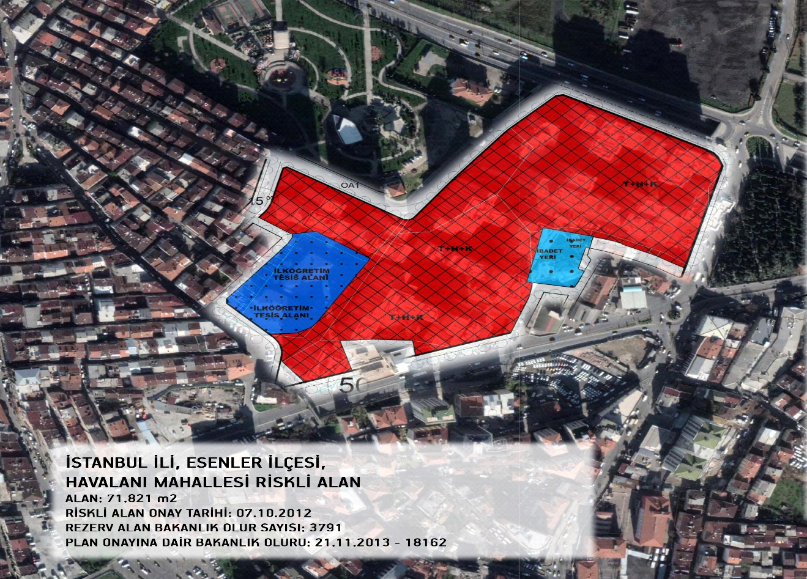Esenler’de bulunan 146.000 bağımsız bölümün yapı stoğunun yaklaşık % 85’inin 20 yaşın üzerindedir. Deprem Yönetmeliği’ne göre inşa edilen konutların oranı ise yalnızca % 10 seviyelerindedir. Havaalanı Mahallesi’nde kentsel dönüşüm öncesinde sağlıksız yapı stoğu, tapu ve parsel sorunlarına sahip toplam 254 bina ve 1.200 bağımsız konut bulunmaktaydı (www.keym.com.tr/projeler/havaalani-mahallesi-kentsel-donusum-projesi) (Şekil 1, Fotoğraf 1, 2).

Şekil 1: Havaalanı Mahallesi Uydu Görüntüsü

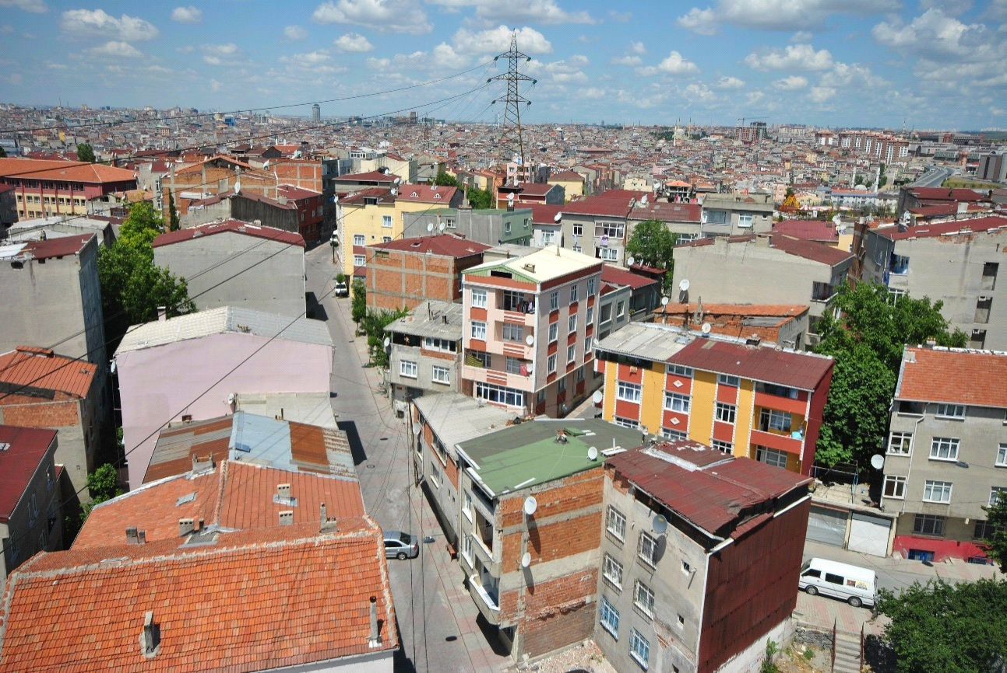
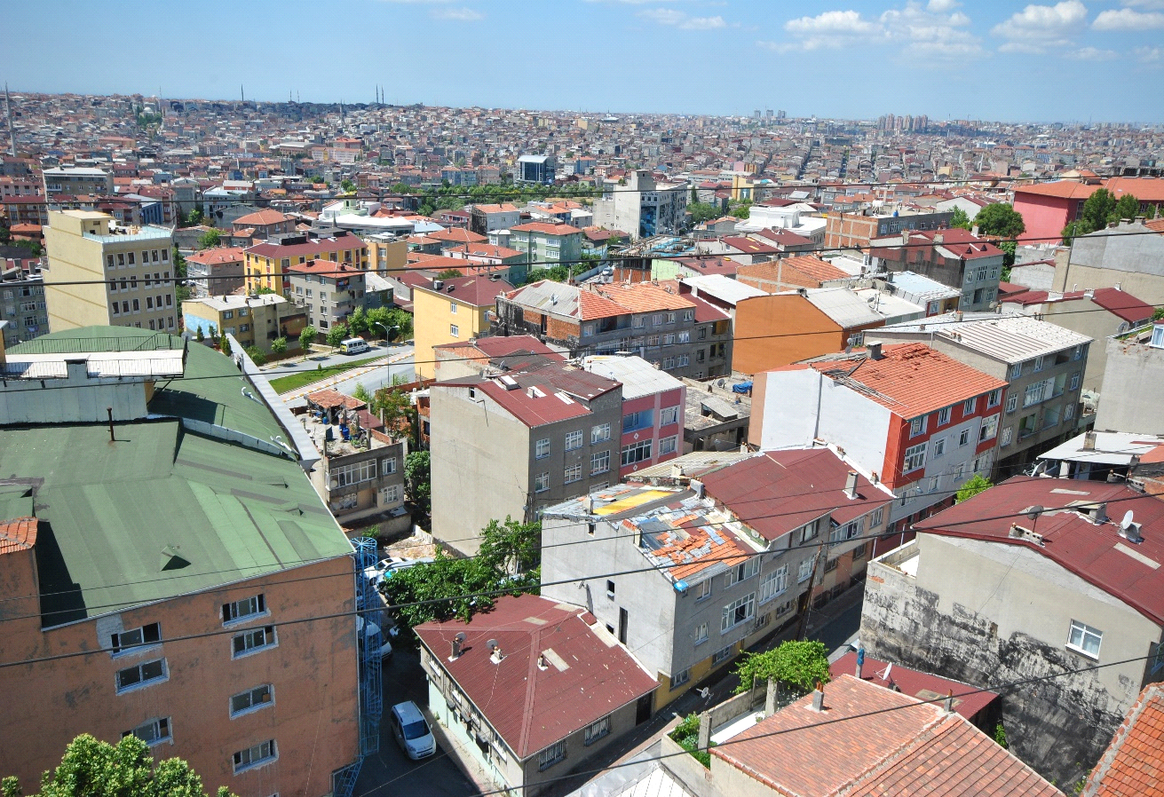Fotoğraf 1: Havaalanı Mahallesi Kentsel Dönüşüm Öncesi Görüntüsü

Fotoğraf 2: Havaalanı Mahallesi Kentsel Dönüşüm Öncesi Görüntüsü

5.2. Havaalanı Mahallesi Kentsel Dönüşüm Projesi
Esenler’deki plansız, düzensiz ve sağlıksız kentleşmenin olumsuz yönlerine çözüm bulabilmek için özellikle semt ölçeğinde kentsel dönüşüm projeleri başlatılmıştır. Esenler’de yapılan kentsel dönüşüm projeleri, bölgedeki toplumsal iyi yaşama şartlarının sağlanmasını hedeflemiş olsa da, kentsel dönüşüm alanlarının yerinde, yüksek güvenlikli çok katlı konut tipi siteler özellikle Havaalanı Mahallesi’nde yükselmiştir (Yulu, 2017: 36).
Bu bağlamda afet riski altındaki alanlar ile bu alanların dışındaki riskli yapıların bulunduğu arsa ve araziler olarak görülen yapılar üzerinde kentsel dönüşüm projesi ile daha sağlıklı, düzenli, planlı ve güvenli bir kentsel alan elde edilmek amaçlanmıştır. Bu nedenle Havaalanı Mahallesi’nde uygulanan kentsel dönüşüm projesi mülk sahiplerinin kararlarından çok kamu kurumlarının (Çevre ve Şehircilik Bakanlığı ve Esenler Belediyesi) verdiği merkezi kararla gerçekleştirilmiştir. Bakanlar Kurulunun ilan ettiği kentsel dönüşüm projeleri Esenler Belediyesi’nin öncülüğünde ve ağırlıklı olarak Çevre ve Şehircilik Bakanlığı, TOKİ, İ.B.B. ve özel inşaat şirketlerinin işbirliği ile yürütülmüştür (Yulu, 2017: 35).
07.10.2012 tarihinde Resmi Gazete ’de yayınlanan 2013/3791 sayılı Bakanlar Kurulu kararı ile Havaalanı Mahallesi “Riskli Alan” ilan edilmiştir. Yaklaşık 146.000 bağımsız bölümün bulunduğu ve bu bölümlerin yapı stoğunun yaklaşık % 85’inin 20 yaşın üzerinde olduğu bölgede, Deprem Yönetmeliği’ne göre inşa edilen konutların oranı ise yalnızca % 10 seviyelerindedir.
“Kentsel Dönüşüm Alanı” olarak ilan edilmiş olan Havaalanı Mahallesinin proje alanında yer alan tüm bina ve eklentileri yıkılmış olup, Bakanlık tarafından onaylanan Kentsel Tasarım Projesi, uygulamaya geçirilmiş, 2014 yılı içerisinde ruhsatları alınarak inşaata başlanmıştır (www.keym.com.tr/projeler/havaalani-mahallesi-kentsel-donusum-projesi). Bu bağlamda Havaalanı Mahallesi’nde başlayan kentsel dönüşüm sağlıksız yapı stoğu, tapu ve parsel sorunları sebebiyle toplam 254 bina ve bin 200 bağımsız konutun yıkımı gerçekleşmiştir.
Proje, Esenler Belediyesi ve Esenler İnşaat Sanayi ve Ticaret (ESKON) A.Ş. tarafından 0.7 Ha büyüklüğünde bir alanda gerçekleştirilmiştir. 254 bina ve 1210 tane hane sayısı mevcuttur. Esenler Belediyesi tarafından başlatılmış olan proje, 2016 yılında Esenler Emlak Konutları’nın yapılmasıyla tamamlanmıştır. Kentsel dönüşüm projesi sonunda alanda hak sahiplerine 1403 adet konut birimi ve 32 adet ticaret birimi verilmiştir. Finans için ise 970 konut birimi ve 23 ticaret birimi satışa sunulmuştur (www.keym.com.tr/projeler/havaalani-mahallesi-kentsel-donusum-projesi).
Havaalanı Mahallesi’nde uygulanan kentsel dönüşüm projesi sonrasında mahalledeki yapıların görünümleri ve düzenlemeleri aşağıdaki fotoğraflarda görüldüğü gibi değişmiştir. Yapılar çok katlı ve yüksek, güvenlikli sitelere dönüştürülmüş böylece mahallenin çarpık görüntüsü küçük bir alanda ortadan kaldırılmıştır. Ancak daha geniş bir alanda yüksek katlı binalar ve üç, dört katlı binaların yan yana olması orantısız bir görüntü meydana getirmiştir.
Kentsel dönüşüm sonrasında yapıların ve mahallenin maddi değeri artmıştır. Sitelerin sunduğu imkanlar dolayısıyla daha güvenilir yaşam alanları ortaya çıkmıştır (Fotoğraf 3, 4,5,6).

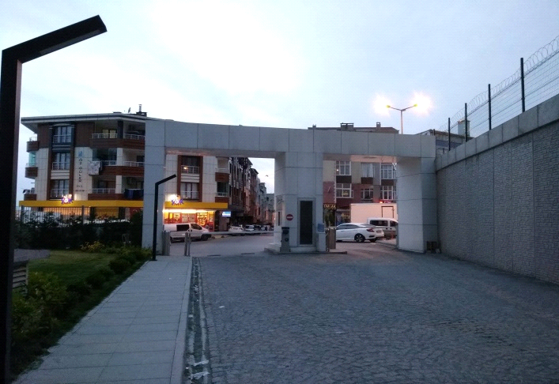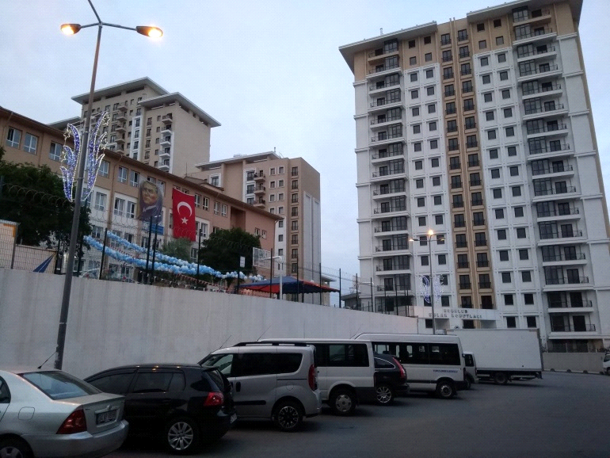

Fotoğraf3: Kentsel Dönüşüm Blokları 1 Fotoğraf 4: Kentsel Dönüşüm Blokları 2

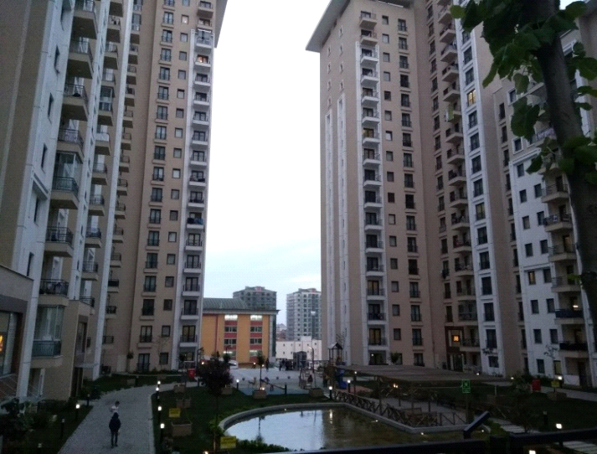
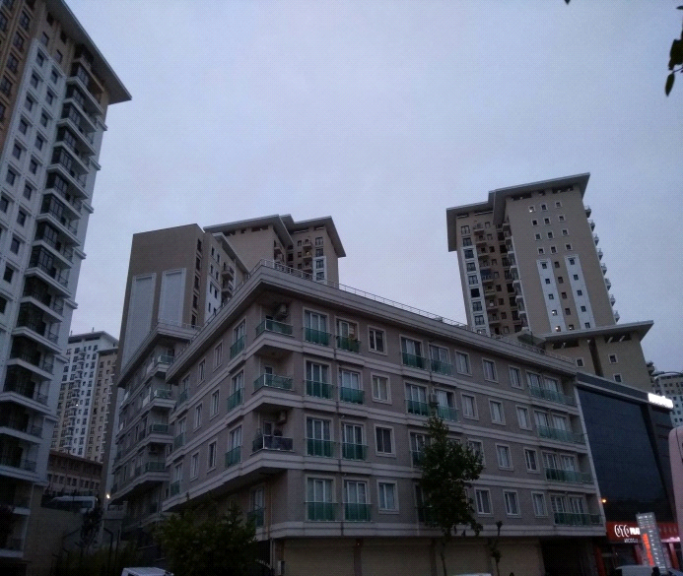

Fotoğraf 5: Kentsel Dönüşüm Blokları 3 Fotoğraf 6: Kentsel Dönüşüm Blokları 4

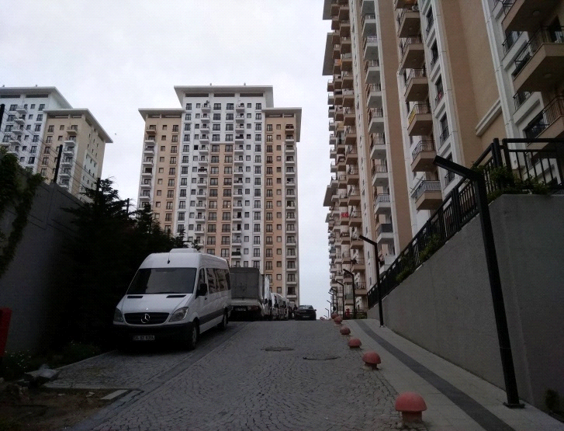

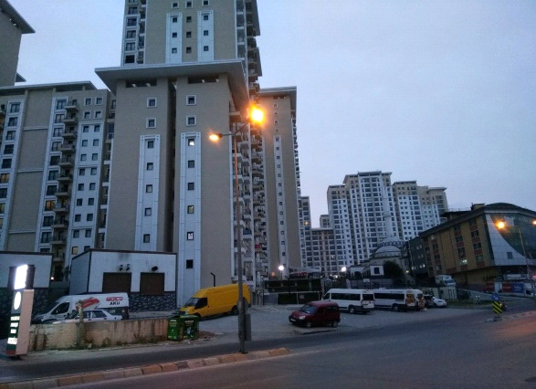Fotoğraf 7: Kentsel Dönüşüm Blokları 5 Fotoğraf 8: Kentsel Dönüşüm Blokları 6

5.3. Esenler Havaalanı Mahallesi Sakinlerinin Kentsel Dönüşüm Sonrası Değişen Güvenlik Algısı Üzerine Bir Araştırma
Bu çalışmada görüşme yapmak için belirlenen kişiler Havaalanı Mahallesi kentsel dönüşüm yapılmadan önce ve kentsel dönüşüm sonrasında yeni yapılan konutlarda yaşayan 50 kişi ve Esenler Belediyesi Havaalanı Mahallesi Kentsel Dönüşüm’den sorumlu yetkili ile Havaalanı Mahalle muhtarıdır. Çalışmada mahalledeki kentsel dönüşüm öncesi ve kentsel dönüşüm sonrasındaki güvenlik algısını ölçmek amaçlanmıştır. Çalışmanın yöntemi, karma yöntemdir. Creswell bu yöntemi, nicel ve nitel yöntem ile aynı anda veri toplanan, farklı türde bilgi arayan, yan yana karşılaştırma, iki veri tabanının birleştirilmesi hem nicel hem nitel geçerliliğe bağlı olarak bir veri tabanının oluşturulması şeklinde tanımlamaktadır (2017: 219). Bu çalışmada nitel ve nicel yöntemler birlikte kullanılmıştır.
Bu çalışmanın temel iddiaları şu şekildedir:
- Dönüşüm sonrası yeni konutlarda kişilerin kendilerini güvende hissedip hissetmedikleri
- Uzun süredir bu alanda yaşamanın güvenlik duygusu oluşturup oluşturmadığı
- Yaşanılan çevrede suçla karşılaşmanın güvenlik algısını değiştirip değiştirmediği
“Yeni yapılan toplu konutlar kentlerimizi daha güvenilir hale getiriyor mu?” “Bu konutlarda yaşayan vatandaşlarımız eski yapılanmalara göre kendilerini daha güvende mi hissediyor?” soruları üzerinden yola çıkılan çalışma kapsamında Havaalanı Mahallesi kentsel dönüşüme gitmeden önce orada yaşayan ve kentsel dönüşümden sonra yeni site içinde konutlarda yaşayan 50 kişi seçilmiştir. Yukarıdaki temel iddialara dayanak oluşturabilmek için seçilen görüşmecilere aşağıdaki sorular yöneltilmiştir (Tablo 1).
Tablo 1. Mülakat Soruları
1 | Yaşın
2 | Eğitim durumunuz
3 | Hane halkı nüfusunuz ne kadardır?
4 | Kaç yıldır Esenler Havaalanı Mahallesi’nde yaşıyorsunuz?
5 | Kentsel dönüşüm olumlu-olumsuz nasıl bir etki yapmıştır?
6 | Kentsel dönüşümden sonra oturduğunuz konutta ve sitede kendinizi daha güvende hissediyor musunuz?
7 | Yaşadığınız çevrede sizi korkutan yerler var mı? Varsa nereler?
8 | Aile bireyleri ve siz gece dışarıya rahat çıkıyor musunuz?
9 | Yaşadığınız çevrede bir suçla karşılaştınız mı ya da duydunuz mu?
10 | Aracınıza/malınıza zarar verildi mi? Zarar verilmesinden korkuyor musunuz?
Çalışma kapsamında 50 kişi ile yapılan mülakat sonuçları şu şekildedir:
Genel bilgiler:
- Mülakat yapılan kişilerin yaş ortalaması 45’tir.
- Ev hanımları, memur ve işçi aile bireyleri ile görüşme yapılmıştır.
- Görüşülen kişilerin eğitim durumu %50 ilkokul mezunu, %30 ortaokul mezunu,%15 lise mezunu ve %5 üniversite mezunudur.
- 20-30 yıldır Havaalanı Mahallesi’nde yaşayan kişilerle mülakat yapılmıştır.
- Görüşmecilerin %100’ü kentsel dönüşümle birlikte evlerinin maddi değerinin ve kiraların arttığını ifade etmektedirler. Aynı zamanda kentsel dönüşüm ile birlikte semtin de değerinin ve öneminin arttığını ifade etmektedirler.
- Görüşmecilerin %80’ı sitedeki yeşil alanın çok yetersiz olduğunu, %20’si ise yeterli olduğunu düşünmektedir.
- Görüşmecilerin %40’ı yapılan binaların çok yüksek katlı ve park alanının çok yetersiz olduğu için kentsel dönüşümün bu anlamda olumsuz olduğunu ifade etmektedir.
- Görüşmecilerin %40’ı evlerin teslim edildiğinde çok fazla eksiğinin olduğu, söz verildiği kalitede ve şartlarda yapılmadığını ifade etmektedir.
Dönüşüm sonrası yeni konutlarda kişilerin kendilerini güvende hissedip hissetmedikleri:
- Görüşmeciler toplu konutlara taşınmadan önce mahallede mahalle kültürünün var olduğunu ve komşuluk ilişkilerinin devam ettiğini ifade etmektedir. Şimdi oturulan konutlarda komşuluk ilişkilerinin yok olmaya başladığına dikkat çekilmektedir. Ancak görüşme yapılan kişilerin %80’i yeni konutlar eskiye göre daha yüksek, dayanıklı, planlı ve güvenilir olduğunu, yeni yapılan konutlarda kendilerini daha güvende hissettiklerini, %20’si ise güvende hissetmediklerini ifade etmektedirler.
- Havaalanı Mahallesi, Esenler ilçesinde bulunan diğer mahallelere göre daha güvenilir olmasına rağmen görüşmecilerin %60’i yine de gece geç saatte dışarıya çıkmanın iyi bir fikir olmayacağını belirtmekteyken, %40’si ise gece de güvenli bir şekilde dışarı çıkabileceklerini ifade etmektedirler. Görüşmeciler, ilçelerin güvenliğini sağlamak adına göreve başlayan “gece bekçileri”nin mahallede görev yapması sonucu kendilerini daha güvende hissettiklerini ifade etmektedirler. Görüşülen kişilerin %80’i site içinde olmanın da güvenlik görevlilerinin olmasından dolayı daha güvende hissettirdiğini ifade etmektedir.
- Görüşmecilerin %20’si genelde sitenin özelde ise konutların güvenli olmadığını, çocukların sitenin içindeki park alanında güvenli bir şekilde oynayamadığını, %80’i ise sitenin güvenli olduğunu, kendilerini site içinde güvende hissettiklerini ifade etmektedirler.
- Görüşmecilerin %10’u teknik olarak güvenlik önlemlerinin yetersiz olduğunu, %90’ı ise yeterli olduğunu düşünmektedir.
Uzun süredir bu alanda yaşamanın güvenlik duygusu oluşturup oluşturmadığı:
- Görüşmecilerin %60’ı yeni konutların yapılmasıyla birlikte eski komşuluk ilişkisinin kalmadığını ve aidiyet duygusunun azaldığını eskiden komşularıyla daha sık görüştüklerini şimdi ise çok az görüşebildiklerini eskiye özlem duyulduğunu, %40’ı ise eski komşularıyla bir arada bulunduklarından dolayı eskiye özlem duymadıklarını ifade etmektedir.
- Görüşmecilerin %60’ı eski komşularıyla bir arada olanlar aidiyet duygusunda değişen bir şey olmadığını ifade etmektedir.
- Görüşmecilerin %40’ı eski komşularıyla bir arada olamayanlar ise, aidiyet duygusunu kaybettiklerini ifade etmektedir.
- Görüşmecilerin %100’ü eski komşularıyla birlikte olmanın yeni konutlara alışmakta çok etkili olduğu ifade edilmektedir.
- Görüşmecilerin %100’ü eskiden komşularıyla daha sık görüştüklerini şimdi ise çok nadir görüşebildiklerini ve komşuları olmasa kendisini buraya ait hissedemeyeceklerini ifade etmektedirler.
Yaşanılan çevrede suçla karşılaşmanın güvenlik algısını değiştirip değiştirmediği:
- Görüşmecilerin %5’i kiraya verilen evlerde kimlerin oturduğu bilinmediği için blokların içinde de güvenlik sorunu yaşandığını, %95’i ise böyle bir güvenlik sorunu yaşamadıklarını belirtmektedir.
- Değerlendirme ve Sonuç
Esenler ilçesi sosyo-ekonomik durumunun düşük olması, konumunun hale ve otogara yakın olması nedeniyle yoğun bir şekilde göç almaktadır. Nüfusun sürekli ve yoğun bir şekilde artması sonucunda da ilçenin profili değişmektedir. Mahallelerdeki tanınırlık, sosyal dayanışma, destek olma durumları giderek azalmakta bu durum insanların birbirine yabancılaşmasına neden olmaktadır. Bu da ilçedeki suç oranlarını ve çeşitlerini arttırabilmektedir. Bu bağlamda genelde ilçe bazında özelde ise Havaalanı mahallesindeki güvende hissetme kaygısı önem taşımaktadır.
Çalışmada üç temel iddia üzerinden yola çıkılmış; yapılan görüşmeler ve mülakatlar sonucunda bu iddialara dayanak aranmıştır. Dönüşüm sonrası yeni konutlarda kişilerin kendilerini güvende hissedip hissetmedikleri sorusuna verilen cevaplar değerlendirildiğinde; uzun yıllardır Havaalanı Mahallesi’nde yaşayan görüşmecilerin kentsel dönüşüm sonrasındaki güvenlik algısında olumlu bir değişme olduğu görülmektedir. Görüşmecilerin %80’i Esenler ilçesinin güvenlik açısından var olan olumsuz algısının Havaalanı Mahallesi özelinde büyük oranda ortadan kalktığını ifade etmektedir.
Yapılan görüşmeler sonucunda yeni konutlarda yaşamaya başlayan görüşmeciler kentsel dönüşümden sonra yapılan güvenlikli sitelerde kendilerini daha güvende hissettiklerini belirtmişlerdir. Kentsel dönüşümün evlerinin ve mahallenin değerinin arttığı için bu durumdan memnun olduklarını ifade etmişlerdir.
Ancak görüşmecilerin %5’i kentsel dönüşümle birlikte Esenler’de güvenlik kaygısının arttığını ifade etmiştir. Bunun nedenini görüşmeciler, çevrede olan hızlı değişim ve dönüşümün halkı zor durumda bırakmasından kaynaklandığını belirtmişlerdir.
Uzun süredir bu alanda yaşamanın güvenlik duygusu oluşturup oluşturmadığı sorusuna verilen cevaplar değerlendirildiğinde; görüşmecilerin %60’ı yeni konutların yapılmasıyla birlikte eski komşuluk ilişkisinin kalmadığını ve aidiyet duygusunun azaldığını eskiden komşularıyla daha sık görüştüklerini şimdi ise çok az görüşebildiklerini eskiye özlem duyulduğunu, %40’ı ise eski komşularıyla bir arada bulunduklarından dolayı eskiye özlem duymadıklarını ifade etmektedir.
Kentsel dönüşüm sonrası yapılan konutların sayısının fazlalığı sonucunda komşuluk ilişkilerinin azalması, konutlardaki tanınırlığın, bilinirliğin azalması güvenlik açısından kaygıya da neden olmuştur. Sitedeki blokların sayısının ve konut sayısının çok fazla olması eski komşuluk ilişkilerini değiştirmiş ve dönüştürmüştür. Eski komşularıyla aynı blok ya da katlarda oturanlar aidiyet ve güven duygularında herhangi bir değişiklik olmadığını ifade ederken, eski komşularından ayrılan ve tanımadığı kişilerle aynı blokta ve katta oturmaya başlayanlar kendilerini yaşadıkları yere ait hissetmediklerini ve tanımadıkları kişiler oldukları için de güven konusunda sorun yaşadıklarını belirtmişlerdir.
Yaşanılan çevrede suçla karşılaşmanın güvenlik algısını değiştirip değiştirmediği sorusuna verilen cevaplar değerlendirildiğinde ise görüşmecilerin %5’i kiraya verilen evlerde kimlerin oturduğu bilinmediği için blokların içinde de güvenlik sorunu yaşandığını, %95’i ise böyle bir güvenlik sorunu yaşamadıklarını belirtmektedir.
Avrupa Kentsel Şartı’na göre güvenli kentte yaşamak bir kentli hakkıdır. Bu bağlamda da kentlerdeki suç olgularının artması güvenli kentlerin inşası için kentte yaşayan tüm paydaşlarla birlikte karar alınmasını gerekli kılmaktadır. Kentsel tasarım ve çevresel tasarım, planlama ve yerel aktörlerin ve halkın bir arada karar alması ile kentlerdeki suç olgusu azaltılabilir ve kentlerde yaşamak daha güvenilir hale gelebilir. Havaalanı Mahallesi özelinde ise gerek yeni yapılan “güvenli” konutlarda yaşayan gerekse bu konutların dışında yaşayan kişilerle birlikte mahalle ile ilgili karar alınmadan önce onlara danışılması ve politika üretim sürecine dahil edilmesi güvenli bir kent için oldukça önem taşımaktadır. Kentin güvenliği için geliştirilecek politikaların yerel halkın katılımı ile gerçekleştirilmesi bu anlamda önemli bir yere sahiptir.
Son söz olarak, kentsel dönüşümle güvenlikli sitelerde yaşamaya başlayan görüşmecilere göre, yaşanılan yerdeki konut sayısının ve insan sayısının eskiye oranla artması yabancılaşmayı artırmış, aidiyet duygusunu ise azaltmıştır. Görüşmecilerden bazıları site içinde kendilerini eskiye oranla çok daha güvende hissettiklerini söylerken bazıları ise sitenin güvenliğinin yetersiz olduğunu ve site içinde çok fazla insan yaşadığı ve çoğunu tanımadıkları için kendilerini güvende hissedemediklerini ifade etmişlerdir.
Kentsel dönüşüm uygulamalarıyla daha güvenli yapılar ve kentler inşa edileceği düşüncesi her zaman mümkün olmamaktadır. Kentsel dönüşüm yapılırken kişiler yerinden edilebilmekte, yeni konutlarda yaşayabilenler ise güvenliği olan etrafı duvarlarla çevrilmiş sitelerde olsalar bile yabancılaşmadan dolayı kendilerini güvende hissedememektedir.

KAYNAKÇA
Aytaç, S., Derdiman, R. C., Baştürk, Ş. ve Öngen, B. (2015), “Kent Güvenliği Olarak Suç Korkusu: Bursa Örneği”, Süleyman Demirel Üniversitesi Mühendislik Bilimleri ve Tasarım Dergisi, Sayı 3, Cilt 3, ÖS: Ergonomi 2015, ss.259-267.
Creswell, J. W. (2017), Araştırma Deseni Nitel, Nicel ve Karma Yöntem Yaklaşımları, (Çev. Ed. Selçuk Beşir Demir), Eğiten Kitap, Ankara.
Çalı, H. H. (2012), “Avrupa Kentsel Şartı Çerçevesinde Güvenli Kent ve Yerel Yönetimler”, Türk İdare Dergisi, Sayı 475, Aralık 2012, 9-32.
Gökulu, G. (2010), Kent Güvenliği Kentleşme Ve Suç İlişkisi, Atatürk Üniversitesi İktisadi ve İdari Bilimler Dergisi, Cilt: 24, Sayı: 1, 209-226.
Görün, M. ve Kara, M. (2010), “Kentsel Dönüşüm ve Sosyal Girişimcilik Bağlamında Türkiye’de Kentsel Yaşam Kalitesinin Artırılması”, Yönetim Bilimleri Dergisi (8: 2), 139-164.
Gündüzöz, İ. (2016), “Türkiye ve Dünyada Güvenli Kent Yaklaşımı: Kentsel Güvenlik Mi? Güvenli Kent Mi?”, Türk İdare Dergisi, Sayı 483, 335-369.
Kanlı, İ. B. ve Kaplan, B. (2018), “Kentsel Güvenliğin Sürdürebilirliğinde İleri Teknolojilerin Kullanılması: Coğrafi Bilgi Sistemleri”, TESAM Akademi Dergisi, Nisan 2018, Yerel Yönetimler Özel Sayısı, 143-186.
Karasu, M. A. (2012), “Kent ve Suç Üzerine Kavramsal Bir Çerçeve”, C.Ü İktisadi ve İdari Bilimler Dergisi, Cilt 13, Sayı 2, 175-193.
Kavruk, H. (2018), Mahalle Yerleşimi ve Yönetimi, Nobel Yayıncılık, İstanbul.
Karadağ, A. (2014), “Türkiye’de Kentsel Dönüşüm Politikaları ve Uygulamaları Üzerine Coğrafi Değerlendirmeler: İzmir Örneği”, Ege Coğrafya Dergisi, 20/2, 41-57.
Kaypak, Ş. (2016), “Kentsel Bir Sorun Olarak Kentsel Güvenlik”, Akademik Sosyal Araştırmalar Dergisi, Yıl:4, Sayı 33, Kasım 2016, 35-50.
Kosiak M, S. (2003), “Funding for Defense, Homeland Security and CombatingTerrorism Since 9/11: Where has all the Money gone?” Security After 9/11 Strategy Choicesand Budget Trade offs, Center for Defense Information, 1779 Massachusetts Avenue, N.W
Özay, O. L. ve Demirbaş, F. (2017), “6306 Sayılı Kanun Bakımından Kentsel Dönüşüm Süreci ve Tapu Sicil İşlemleri Bakımından Değerlendirilmesi”, İnönü Üniversitesi Hukuk Fakültesi Dergisi, Cilt 8, Sayı 2, 217-248.
Özden, P. P. (2016), Kentsel Yenileme (Yasal-Yönetsel Boyut Planlama ve Uygulama, İmge Kitabevi, 2. Baskı, Ankara.
Özden, P. P. (2008), “Türkiye’deki Kentsel Dönüşüm Politikaları ve Uygulamalarına Eleştirel Bir Bakış”, ss.1-23. (https://s3.amazonaws.com/academia.edu.documents/35269512/Tam_metin_1_.pdf?AWSAccessKeyId=AKIAIWOWYYGZ2Y53UL3A&Expires=1557533131&Signature=ECoTnGNCjfpyYPXky4XSzLC%2FQe8%3D&response-content-disposition=inline%3B%20filename%3DTurkiye_deki_Kentsel_Donusum_Politikalar.pdf, Erişim Tarihi: 04.04.2019).
Sipahi, E. B. (2012), “Yeni Liberalizmin Yeni Yaşam Alanları Olarak Güvenlikli Siteler: Konya Örneği”, İdeal Kent Dergisi, Sayı 7, 110-135.
Şahin, D. (2016), “Kent Güvenliği Algısı ve Suç Korkusu”,4. Uluslararası Kentsel ve Çevresel Sorunlar ve Politikalar Kongresi Bildiri Kitabı, 20-22 Ekim 2016, 107-110, İstanbul.
Tekelli, İ. (2011), Kent Kentli Hakları Kentleşme ve Kentsel Dönüşüm, Tarih Vakfı Yurt Yayınları, İstanbul.
Yulu, A. (2017), Esenler’de Şehirsel Yenileme, İstanbul Üniversitesi Coğrafya Dergisi, Sayı 35, 29-40.
http://www.tdk.gov.tr/index.php?option=com_gts&arama=gts&guid=TDK.GTS.5ccc3a03da1de0.01197245, (Erişim Tarihi: 02.03.2019).
http://www.mahallemistanbul.com/MahallemSEGE_/ (Erişim Tarihi: 12.03.2019).
www.keym.com.tr/projeler/havaalani-mahallesi-kentsel-donusum-projesi, (Erişim Tarihi: 10.03.2019).
http://www.tbb.gov.tr, (Erişim Tarihi: 10.03.2019).
http://www.avrupakonseyi.org.tr, (Erişim Tarihi: 12.09.2019).

* Öğretim Görevlisi: Kafkas Üniversitesi, Sosyal Bilimler MYO, Yönetim ve Organizasyon Bölümü, Yerel Yönetimler Programı, Doktora Öğrencisi: İstanbul Üniversitesi, Siyaset Bilimi ve Kamu Yönetimi Anabilim Dalı, hulyakucuk2015@gmail.com.
** Doç. Dr. İstanbul Üniversitesi, Siyasal Bilgiler Fakültesi, Siyaset Bilimi ve Kamu Yönetimi Bölümü, pinozden@istanbul.edu.tr.

